INDICAÇÃO N.º ______/13 – JO

Ao Senhor

IRON PEREIRA DA MOTA

Presidente da Câmara Municipal de Formosa

Senhor Presidente,

Solicito a Vossa Excelência, ouvido o Plenário e satisfeitas às exigências regimentais, encaminhar indicação ao Senhor Itamar Sebastião Barreto, Prefeito Municipal, solicitando-lhe que envide estudos junto à Secretaria competente desta municipalidade no sentido de providenciar reparo nos muros externos da Escola Municipal Deodato Gonçalves de Siqueira, no Distrito do Bezerra.

Sala das Sessões da Câmara Municipal de Formosa, ____de______________de 2013.

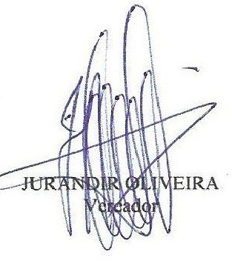

JUSTIFICATIVA

Tal proposição tem o objetivo de solicitar que envide estudos junto à Secretaria competente desta municipalidade no sentido de providenciar reparos nos muros externos da Escola Municipal Deodato Gonçalves de Siqueira, no Distrito do Bezerra, no Distrito do Bezerra, para dar maior segurança aos alunos e servidores desta escola.

